Отчеты по неидентифицированным пациентам
(Реестр оказанных медицинских услуг)
Версия от 15.07.2022 г.

на 13 листах

Содержание
1 Регистрация изменений 4
2 Внешний вид отчета 5
3 Перечень входных параметров отчета 6
4 Описание порядка формирования отчета 7
4.1 Алгоритм формирования отчета 7
4.2 Сортировка и группировка по полям перед печатью отчета 7
4.3 Описание полей отчета 7
5 Настройка отчета 11

Инициатор отчета (организация, ФИО): | Самара
Название отчета: | Реестр оказанных медицинских услуг  не застрахованным по обязательному медицинскому страхованию лицам в экстренной форме при внезапных острых заболеваниях, состояниях, обострении хронических заболеваний, представляющих угрозу жизни пациента, входящих в базовую программу обязательного медицинского страхования, за исключением оказания скорой медицинской помощи
Место вызова отчета в системе: | Учет → Реестры счетов → Отчеты название отчета "Реестр оказанных медицинских услуг не застрахованным"
Код отчета: | medUslUnInsured
Цель отчета:
Периодичность формирования отчета: | по требованию
Маршрут отчета у пользователя: | От кого:  Кому:
Нормативный документ (приказ) регламентирующий формирование отчета:
Ошибка отображения макрокоманды «toc»
null

Внешний вид отчета
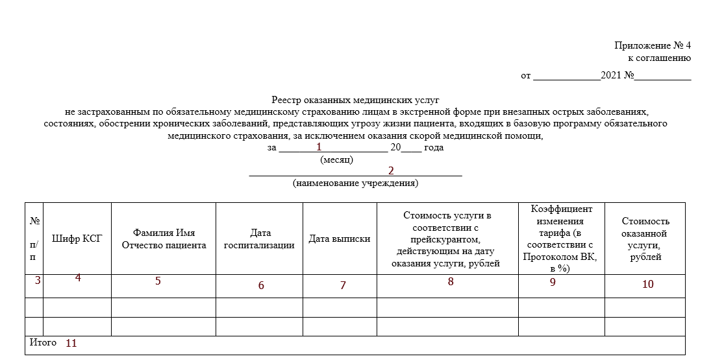
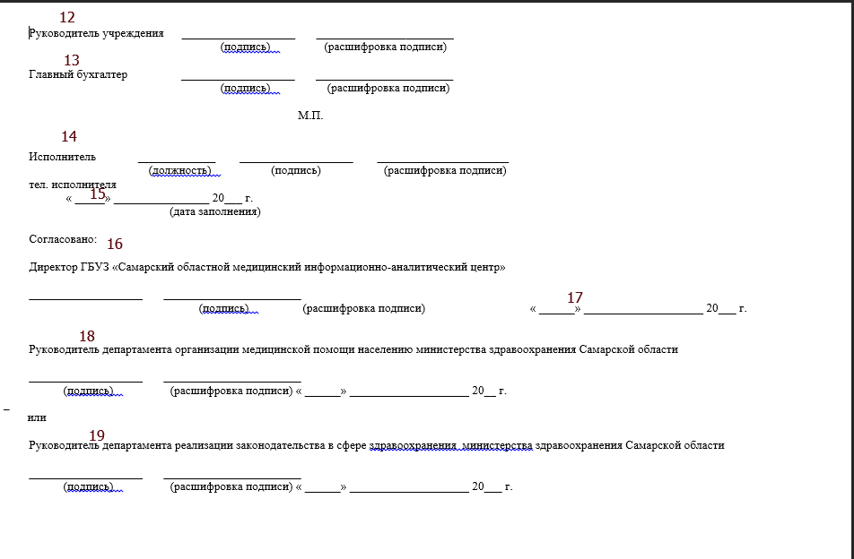

Перечень входных параметров отчета
№ | Имя параметра | Тип ввода | Обязательность | Тип и формат | Примечание (Если выбор параметра из словаря указать название словаря)
1 | Идентификатор ЛПУ | не отображать | да | число | Выбор ЛПУ "Текущий"
3 | Дата с | в ручную | да | Дата
4 | Дата по | в ручную | да | Дата

Описание порядка формирования отчета

Алгоритм формирования отчета
Отчет формируется по дате выписки D_HOSP_STAT_CARDS. DATE_OUT (дату брать из входных параметров Дата по ) только для стационарных случаев у которых есть:
- Ошибки с типом D_GR_INVALIDS.ERR_TYPE = 4, текст ошибки D_GR_INVALIDS.DOP_INFO like 'Ошибки в персональных данных ЗЛ, приводящие к невозможности его идентификации на%' и/или D_FLK_ERRORS.E_CODE = 120 и 57 и 210.
- Снятия D_GR_SANK.REFREASON like '%003K.00.0580%', включать в отчет только статкары, которые есть в двух и более реестров за указанный период.

D_GR_INVALIDS.STAT_CARD = D_HOSP_STAT_CARDS.ID
D_GR_SANK.STAT_CARD = D_HOSP_STAT_CARDS.ID

Сортировка и группировка по полям перед печатью отчета
Сортировка по коду КСГ

Описание полей отчета
Код и название выходной формы:
Код (номер) поля | Название поля | Тип поля, длина | Информационная нагрузка | Алгоритм расчета
Графы
3 | №1  № п/п | Строка
4 | Шифр КСГ | Строка | код КСГ | D_HOSP_STAT_CARDS > D_HOSP_STAT_CARDS_DEPS.KSG = USR63_KSG. KSGCODE >  USR63_KSG. KSG
5 | Фамилия Имя Отчество пациента | Строка | Фамилия Имя Отчество | D_HOSP_STAT_CARDS.ID > D_HOSP_STAT_CARDS.PATIENT= D_PERSMEDCARD.ID > D_PERSMEDCARD.AGENT=D_ AGENTS.ID >  D_AGENTS.SURNAME/ FIRSTNAME/ LASTNAME
6 | Дата госпитализации | Дата | dd.mm.yyyy | D_HOSP_STAT_CARDS.DATE_IN
7 | Дата выписки | Дата | dd.mm.yyyy | D_HOSP_STAT_CARDS. DATE_OUT
8 | Стоимость услуги в соответствии с прейскурантом, действующим на дату оказания услуги, рублей | Строка |  | D_HOSP_STAT_CARDS >  D_HOSP_STAT_CARDS_DEPS.KSG = USR63_KSG. KSGCODE >  USR63_KSG. TARIF  Актуальный на дату выписки D_HOSP_STAT_CARDS. DATE_OUT  USR63_KSG.DATE_BEG <=  D_HOSP_STAT_CARDS. DATE_OUT  USR63_KSG.DATE_END >= D_HOSP_STAT_CARDS. DATE_OUT  , или null
9 | Коэффициент изменения тарифа (в соответствии с Протоколом ВК, в %) | Строка | применяет коэффициент изменения тарифа (в%), согласно порядка  протокол ВК, приложение 1 | D_HOSP_STAT_CARDS.ID => D_HOSP_STAT_CARDS_DEPS.ID => D_HSCD_KSG.UNIT_ID => D_COST_KOEF.CK_VALUE  where D_HSCD_KSG.UNIT = 'COST_KOEF'
10 | Стоимость оказанной услуги,  рублей | Строка |  | D_HOSP_STAT_CARDS >  D_HOSP_STAT_CARDS_DEPS.KSG = USR63_KSG. KSGCODE >  USR63_KSG. TARIF  Актуальный на дату выписки D_HOSP_STAT_CARDS. DATE_OUT  USR63_KSG.DATE_BEG <=  D_HOSP_STAT_CARDS. DATE_OUT  USR63_KSG.DATE_END >= D_HOSP_STAT_CARDS. DATE_OUT  , или null
Подписи
12 | Руководитель учреждения | Строка | главврач | Действующий главный врач ЛПУ  D_PKG_HEADDOCTOR.GET_ACTUAL_ON_DATE(ЛПУ из входных параметров,sysdate,'SURNAME FIRSTNAME LASTNAME')
13 | Главный бухгалтер | Строка |  | D_LPU.BOOKKEEPER_FULLNAME
14 | Исполнитель | Строка |  | текущий пользователь
15 | Дата заполнения | Дата |  | системная дата
16 | Директор ГБУЗ «Самарский областной медицинский информационно-аналитический центр»
18 | Руководитель департамента организации медицинской помощи населению министерства здравоохранения Самарской области
19 | Руководитель департамента реализации законодательства в сфере здравоохранения министерства здравоохранения Самарской области

